****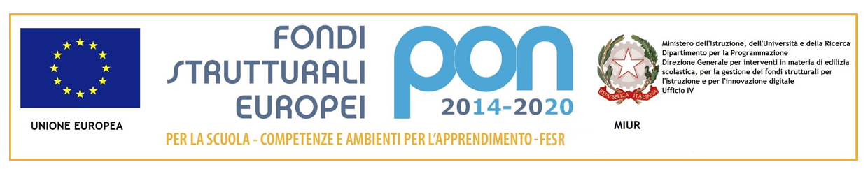

**ISTITUTO COMPRENSIVO STATALE**

**“ P. LEONETTI senior “**

**Scuola dell’Infanzia – Primaria – Secondaria di 1° grado**

**Via Vieste – 87064 SCHIAVONEA di CORIGLIANO (CS) – Tel./Fax 0983/856636**

**C.F. 84000530786-Cod. Min. CSIC81100L www.icleonetti.gov.it E-mail:**[**CSIC81100L@istruzione.it p**](mailto:CSIC81100L@istruzione.it%20%20%20%20%20%20%20%20%20%20%20%20%20%20%20%20%20%20%20%20%20%20%20%20%20%20%20%20%20%20%20%20%20%20%20%20%20%20%20%20%20%20%20%20%20%20%20%20%20%20%20%20%20%20%20%20%20%20%20%20%20%20%20%20%20%20p)**osta certificata :** [**CSIC81100L@pecistruzione.it**](mailto:CSIC81100L@pecistruzione.it)

**Prot N. _____del _________________**

**Dichiarazione del docente in anno di formazione per il superamento del periodo di prova**

Il/la sottoscritto/a______________________________________________

Nato/a a ______________________________________________________

Residente a ______________________________________________________

Docente di ____________________presso L’Istituto Comprensivo Statale “Erodoto”,

consapevole delle sanzioni penali, nel caso di dichiarazioni non veritiere, di formazione o uso di atti falsi, richiamate dall’art. 76 del D.P.R 445 del 28 Dicembre 2000

**DICHIARA**

Di aver svolto il proprio servizio nell’anno scolastico 2017/18 nelle seguenti classi/sezione__________della Scuola__________;

Di aver partecipato nell’anno scolastico 2017/18 ai seguenti Organi Collegiali:

Collegio Docenti del______________;

Consigli di Classe del_____________;

Di aver effettuato nell’anno scolastico 2017/18 i colloqui con i genitori degli alunni con le seguenti modalità:

_________________________________________________________________________

_________________________________________________________________________

Si allega alla presente dichiarazione la documentazione relativa alla programmazione didattica.

Dichiaro di essere informato, ai sensi e per gli effetti di cui al D.Lgvo N. 196/2003 che i dati personali raccolti saranno trattati, anche con strumenti informatici, esclusivamente nell’ambito del procedimento per il quale la presene dichiarazione viene resa.

Corigliano Calabro , lì__________________ **Il Dichiarante**

_______________